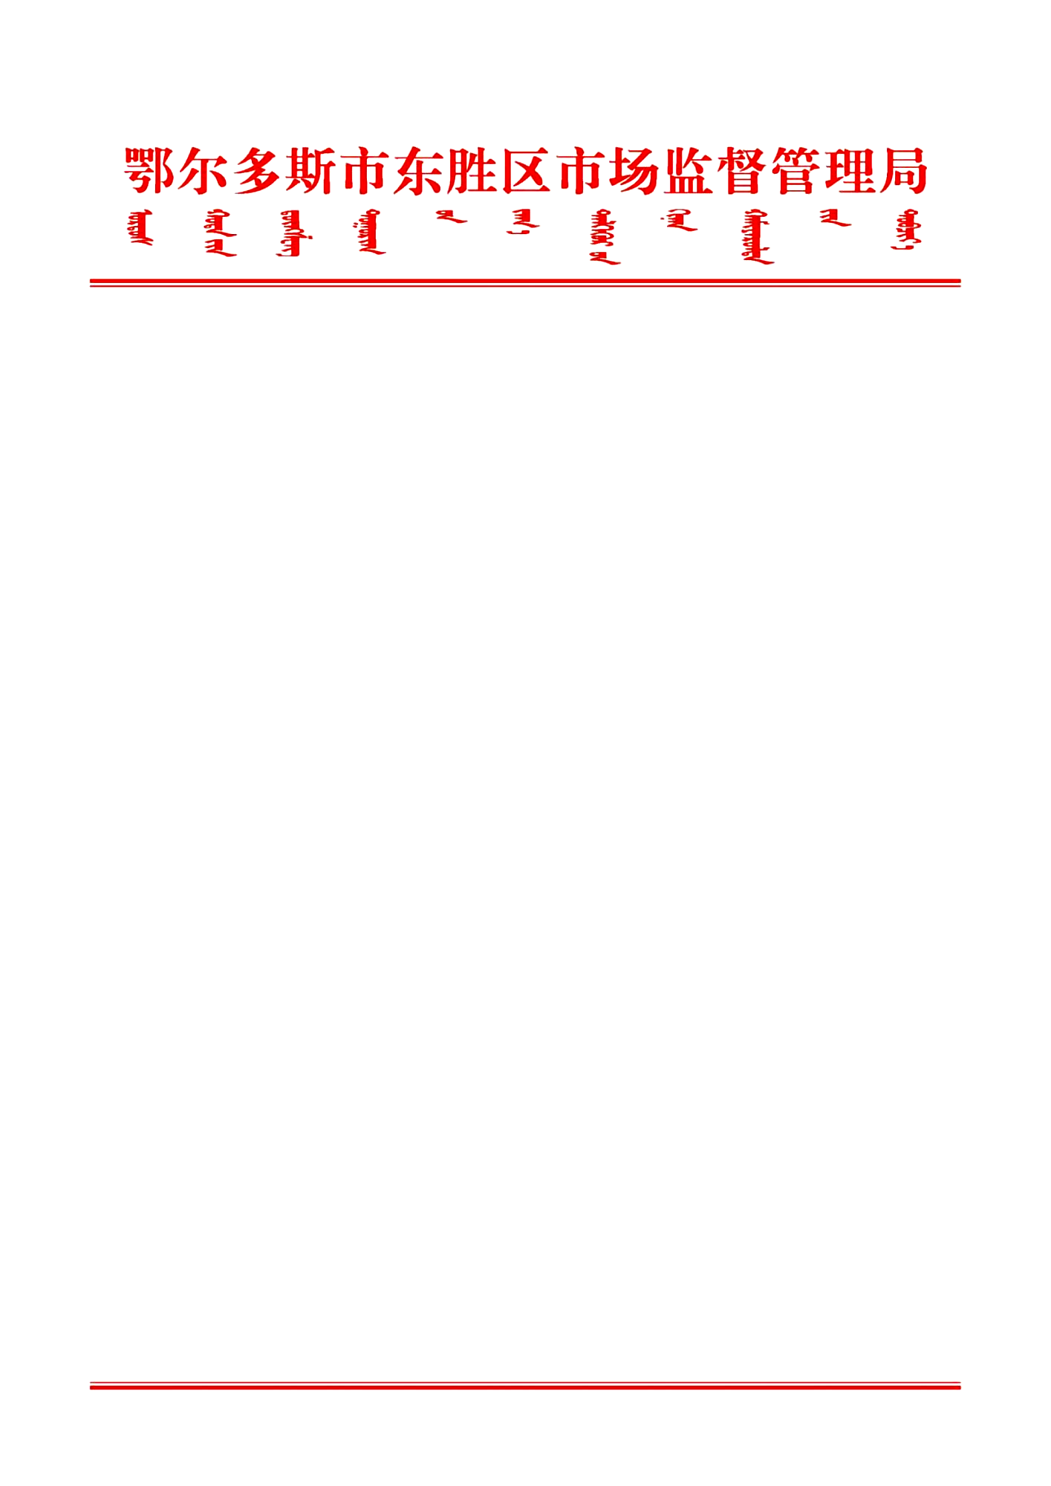

东市监函〔2025〕25号

东胜区市场监督管理局关于建立“双随机、一公开”监管工作一单、两库、一细则的公示

各相关业务科室、市场监督管理所、执法大队：

一、实行抽查事项清单管理。依照国家、自治区、行业主管部门的抽查事项清单以及法律法规、规章规定情况和“三定方案”确定的职能职责，整合建立本部门随机抽查事项清单（统称“一单”），明确抽查事项、依据、内容、方式等，并通过“部门协同监管平台”和政府门户网站向社会公示。随机抽查事项分为一般检查事项和重点检查事项。重点检查事项针对安全、质量、公共利益等重要领域，抽查比例不设上限，可以按照100%抽查；一般检查事项针对一般检查领域，抽查比例应根据监管实际情况严格进行限制。抽查事项清单应包括：抽查项目、检查对象、事项类别、检查方式、检查主体、检查依据。

二、建立检查对象名录库和检查人员数据库。建立健全本部门随机抽查事项相对应的检查对象名录库和执法检查人员名录库（统称“两库”）。检查对象名录库既可以包括企业、个体工商户等市场主体，也可以包括事业单位、社会团体等，应该将所有的监管对象录入“部门协同监管平台”，形成本单位的检查对象名录库，同时要根据监管对象准入和退出情况，实时调整、补充，确保名录库真实、全面、合法。

根据司法部门核发的“行政执法证”，建立执法检查人员名录库，并对外公示。执法检查人员名录库随人员单位变动、岗位调整等因素动态调整。执法检查人员信息应包括姓名、单位、性别、执法证号、执法岗位情况等，并按照执法资质、业务专长分类标注。对特定领域的抽查，可在满足执法检查人数要求的基础上，吸收检测机构、科研院所、专家学者等进入检查队伍，通过提供专家咨询意见等方式辅助执法，满足专业性抽查的需要。

1. 制定随机抽查工作规范。制定完善本部门的随机抽查工作细则和指引（统称“一细则”），具体包括：抽查原则、抽查任务、抽查方式、抽查结果公示、督查考核等，形成具体的操作规程和制度，方便基层检查人员操作，提高抽查检查规范化程度。随机抽查工作细则不需要录入“部门协同监管平台”，但要通过相关网站对外公示。

鄂尔多斯市东胜区市场监督管理局

2025年3月26日